

**Об утверждении регламента государственной услуги "Назначение жилищной помощи"**

***Утративший силу***

Постановление акимата Северо-Казахстанской области от 11 декабря 2015 года № 483. Зарегистрировано Департаментом юстиции Северо-Казахстанской области 15 января 2016 года № 3556. Утратило силу постановлением акимата Северо-Казахстанской области от 26 мая 2016 года N 182

      Сноска. Утратило силу постановлением акимата Северо-Казахстанской области от 26.05.2016 N 182 (вводится в действие по истечении десяти календарных дней после дня его первого официального опубликования).  
      В соответствии с пунктом 3 статьи 16 Закона Республики Казахстан от 15 апреля 2013 года "О государственных услугах" акимат Северо-Казахстанской области **ПОСТАНОВЛЯЕТ**:  
      1. Утвердить прилагаемый регламент государственной услуги "Назначение жилищной помощи".  
      2. Контроль за исполнением настоящего постановления возложить на курирующего заместителя акима Северо-Казахстанской области.  
      3. Настоящее постановление вводится в действие по истечении десяти календарных дней после дня его первого официального опубликования.

|  |  |
| --- | --- |
| *Аким* *Северо-Казахстанской области* | *Е.Султанов* |

|  |  |
| --- | --- |
|  | Утвержден постановлением акимата Северо-Казахстанской области от 11 декабря 2015 года № 483 |

**Регламент государственной услуги "Назначение жилищной помощи"**

**1. Общие положения**

      1. Регламент государственной услуги "Назначение жилищной помощи" разработан в соответствии со стандартом государственной услуги "Назначение жилищной помощи", утвержденным приказом Министра национальной экономики Республики Казахстан от 9 апреля 2015 года № 319 "Об утверждении стандартов государственных услуг в сфере жилищно-коммунального хозяйства" (зарегистрирован в Реестре государственной регистрации нормативных правовых актов за № 11015).   
      Государственная услуга "Назначение жилищной помощи" (далее – государственная услуга) оказывается местными исполнительными органами районов и города областного значения (далее – услугодатель), указанными в приложении 1 к настоящему регламенту.  
      Государственная услуга оказывается бесплатно физическим лицам (далее – услугополучатель).   
      Прием заявлений и выдача результатов оказания государственной услуги осуществляются через:  
      1) Республиканское государственное предприятие на праве хозяйственного ведения "Центр обслуживания населения" Комитета связи, информатизации и информации Министерства по инвестициям и развитию Республики Казахстан (далее – центр);  
      2) веб-портал "электронного правительства" www.egov.kz (далее – портал).  
      2. Форма оказания государственной услуги: электронная (частично автоматизированная) и (или) бумажная.  
      3. Результат оказания государственной услуги – уведомление о назначении жилищной помощи (далее – уведомление).  
      Форма предоставления результата оказания государственной услуги: электронная.  
      На портале результат оказания государственной услуги направляется в "личный кабинет" услугополучателя в форме электронного документа, подписанного электронной цифровой подписью (далее – ЭЦП) уполномоченного лица услугодателя.

**2. Описание порядка действий структурных подразделений (работников) услугодателя в процессе оказания государственной услуги**

      4. Основанием для начала процедуры (действия) по оказанию государственной услуги является подача услугополучателем заявления по форме согласно приложению 2 либо запрос в форме электронного документа, удостоверенный электронной цифровой подписью (далее – ЭЦП) услугополучателя.  
      Перечень документов, необходимых для оказания государственной услуги при обращении услугополучателя (либо его представителя по нотариально заверенной доверенности):  
      1) в центр:  
      заявление по форме согласно приложению 2 к настоящему регламенту;  
      документ, удостоверяющий личность заявителя (оригинал представляется для идентификации личности услугополучателя);  
      документы, подтверждающие доходы семьи (за исключением сведений получаемых из соответствующих государственных информационных систем);  
      счета о размерах ежемесячных взносов на содержание жилого дома (жилого здания);  
      счета на потребление коммунальных услуг;  
      квитанцию-счет за услуги телекоммуникаций или копия договора на оказание услуг связи;  
      счет о размере арендной платы за пользование жилищем, арендованным местным исполнительным органом в частном жилищном фонде, предъявленный местным исполнительным органом.  
      2) на портал:  
      запрос в форме электронного документа, удостоверенный ЭЦП услугополучателя;  
      электронная копия документов, подтверждающих доходы семьи;  
      электронную копию счета о размерах ежемесячных взносов на содержание жилого дома (жилого здания);  
      электронную копию счета на потребление коммунальных услуг;  
      электронную копию квитанцию-счет за услуги телекоммуникаций или копия договора на оказание услуг связи;  
      электронную копию счета о размере арендной платы за пользование жилищем, арендованным местным исполнительным органом в частном жилищном фонде, предъявленный местным исполнительным органом.  
      Сведения о документах, удостоверяющие личность услугополучателя; о зарегистрированных правах на жилище; адресная справка, справка услугополучателя о доходах получаемых социальными выплатами, от предпринимательской и других видов деятельности, в виде алиментов на детей и других иждивенцев; документ подтверждающий статус безработного гражданина работник центра и услугодатель получает из соответствующих государственных информационных систем через шлюз "электронного правительства".  
      При подаче услугополучателем всех требуемых документов услугополучателю выдается:  
      1) в центре – расписка о приеме соответствующих документов;  
      2) через портал – в "личный кабинет" услугополучателя направляется статус о принятии запроса на оказание государственной услуги, а также уведомление с указанием даты и времени получения результата государственной услуги.  
      5. Содержание каждой процедуры (действия), входящей в состав процесса оказания государственной услуги, длительность его выполнения:  
      1) сотрудник услугодателя принимает документы, представленные центром или через портал, осуществляет их регистрацию, либо делает отметку о получении документов в реестре передаваемых документов (при обращении к услугодателю через центр), заносит персональные данные услугополучателя в автоматизированную информационную систему в форме электронного документа, получает письменное согласие услугополучателя на использование сведений, составляющих охраняемую законом тайну, содержащихся в информационных системах, при оказании государственных услуг, по форме, представленной центром, если иное не предусмотрено законами Республики Казахстан, не более 20 (двадцати) минут.  
      Передает документы руководителю услугодателя для определения ответственного исполнителя и наложения соответствующей визы, не более 2 (двух) часов;  
      2) руководитель услугодателя ознакамливается с документами, определяет ответственного исполнителя услугодателя, налагает соответствующую визу, передает для исполнения ответственному исполнителю услугодателя, не более 1 (одного) рабочего дня;  
      3) ответственный исполнитель услугодателя рассматривает представленные документы, подготавливает проект результата оказания государственной услуги, передает руководителю услугодателя, не более 7 (семи) рабочих дней (в случае поступления документов из центра, не более 6 (шести) рабочих дней);  
      4) руководитель услугодателя принимает решение и подписывает проект результата оказания государственной услуги и передает ответственному исполнителю услугодателя для выдачи услугополучателю, не более 1 (одного) рабочего дня;  
      5) ответственный исполнитель услугодателя направляет результат оказания государственной услуги в центр или в "личный кабинет" услугополучателя в форме электронного документа, подписанного ЭЦП руководителя услугодателя, не более 15 (пятнадцати) минут.  
      6. Результат процедуры (действия) по оказанию государственной услуги, который служит основанием для начала выполнения следующей процедуры (действия):  
      1) регистрация документов либо отметка о получении документов в реестре передаваемых документов;  
      2) виза руководителя услугодателя;  
      3) проект уведомления;  
      4) подписанное уведомление;  
      5) направленное в центр или в "личный кабинет" услугополучателя уведомление.

**3. Описание порядка взаимодействия структурных подразделений (работников) услугодателя в процессе оказания государственной услуги**

      7. Перечень структурных подразделений (работников) услугодателя, которые участвуют в процессе оказания государственной услуги:  
      1) сотрудник услугодателя;  
      2) руководитель услугодателя;  
      3) ответственный исполнитель услугодателя.  
      8. Описание последовательности процедур (действий) между структурными подразделениями (работниками), длительность каждой процедуры (действия):  
      1) сотрудник услугодателя осуществляется прием документов из центра либо запроса в форме электронного документа, регистрирует документы, не более 20 (двадцати) минут.  
      Осуществляет передачу документов руководителю услугодателя для определения ответственного исполнителя и наложения соответствующей визы, не более 2 (двух) часов;  
      2) руководитель услугодателя ознакамливается с документами, определяет ответственного исполнителя, налагает соответствующую визу и передает документы ответственному исполнителю услугодателя, не более 1 (одного) рабочего дня;  
      3) ответственный исполнитель услугодателя рассматривает представленные документы, подготавливает проект результата оказания государственной услуги, который направляется руководителю услугодателя для принятия решения, не более 7 (семи) рабочих дней (в случае поступления документов из центра, не более 6 (шести) рабочих дней);  
      4) руководитель услугодателя принимает решение и подписывает проект результата оказания государственной услуги, который передается ответственному исполнителю услугодателя, не более 1 (одного) рабочего дня;  
      5) ответственный исполнитель услугодателя направляется результат оказания государственной услуги в центр или в "личный кабинет" услугополучателя в форме электронного документа, не более 15 (пятнадцати) минут.  
      Подробное описание последовательности процедур (действий), взаимодействия структурных подразделений (работников) услугодателя в процессе оказания государственной услуги, а также описание порядка взаимодействия с иными услугодателями и (или) центром и порядка использования информационных систем в процессе оказания государственной услуги отражается в справочнике бизнес-процессов оказания государственной услуги согласно приложению 4 к настоящему регламенту.

**4. Описание порядка взаимодействия с центром обслуживания населения и (или) иными услугодателями, а также порядка использования информационных систем в процессе оказания государственной услуги**

      9. Описание порядка обращения в центр, длительность обработки запроса услугополучателя:  
      1) услугополучатель для получения государственной услуги обращается в центр;  
      2) сотрудник центра проверяет правильность заполнения заявлений и полноту представленных документов, не более 5 (пяти) минут.  
      При приеме документов сотрудник центра воспроизводит электронные копии документов, после чего возвращает оригиналы услугополучателю.  
      В случае представления услугополучателем неполного пакета документов согласно перечню, предусмотренному пунктом 4 настоящего регламента, сотрудник выдает расписку об отказе в приеме документов по форме, согласно приложению 3 к настоящему регламенту.  
      3) сотрудник центра регистрирует заявление в информационной системе "Интегрированная информационная система для Центров обслуживания населения" и выдает услугополучателю расписку о приеме соответствующих документов, не более 5 (пяти) минут.  
      4) сотрудник центра получает письменное согласие услугополучателя на использование сведений, составляющих охраняемую законом тайну, содержащихся в информационных системах, при оказании государственных услуг, по форме, представленной центром, если иное не предусмотрено законами Республики Казахстан, не более 5 (пяти) минут;  
      5) сотрудник центра подготавливает документы и направляет их услугодателю через курьерскую или иную уполномоченную на это связь, не более 1 (одного) рабочего дня;  
      6) сотрудник услугодателя осуществляется прием документов из центра, регистрирует документы, не более 20 (двадцати) минут.  
      Осуществляет передачу документов руководителю услугодателя для определения ответственного исполнителя и наложения соответствующей визы, не более 2 (двух) часов;  
      7) руководитель услугодателя ознакамливается с документами, определяет ответственного исполнителя, налагает соответствующую визу и передает документы ответственному исполнителю услугодателя, не более 1 (одного) рабочего дня;  
      8) ответственный исполнитель услугодателя рассматривает представленные документы, подготавливает проект результата оказания государственной услуги, который направляется руководителю услугодателя для принятия решения, не более 7 (семи) рабочих дней (в случае поступления документов из центра, не более 6 (шести) рабочих дней);  
      9) руководитель услугодателя принимает решение и подписывает проект результата оказания государственной услуги, который передается ответственному исполнителю услугодателя, не более 1 (одного) рабочего дня;  
      10) ответственный исполнитель услугодателя направляется результат оказания государственной услуги в центр, не более 15 (пятнадцати) минут.  
      11) сотрудник центра в срок, указанный в расписке о приеме соответствующих документов, выдает результат оказания государственной услуги услугополучателю, не более 15 (пятнадцати) минут.  
      В центре выдача готовых документов осуществляется на основании расписки, при предъявлении удостоверения личности (либо его представителя по нотариально заверенной доверенности).  
      Подробное описание последовательности процедур (действий), взаимодействия структурных подразделений (работников) услугодателя в процессе оказания государственной услуги, а также описание порядка взаимодействия с иными услугодателями и (или) центром и порядка использования информационных систем в процессе оказания государственной услуги отражается в справочнике бизнес-процессов оказания государственной услуги согласно приложению 5 к настоящему регламенту.  
      10. Центр обеспечивает хранение результата в течение 1 (одного) месяца, после чего передает их услугодателю для дальнейшего хранения.  
      При обращении услугополучателя по истечении 1 (одного) месяца, по запросу центра услугодатель в течение 1 (одного) рабочего дня направляет готовые документы в центр для выдачи услугополучателю.  
      11. Описание порядка обращения и последовательности процедур (действий) услугополучателя и услугодателя при оказании государственной услуги через портал:  
      1) услугополучатель осуществляет регистрацию, авторизацию на портале посредством индивидуального идентификационного номера, ЭЦП, не более 20 (двадцати) секунд;  
      2) выбор услугополучателем электронной государственной услуги, заполнение полей электронного запроса и прикрепление документов, не более 2 (двух) минут;  
      3) удостоверение электронного запроса для оказания электронной государственной услуги посредством ЭЦП услугополучателя, не более 2 (двух) минут;  
      4) обработка (проверка, регистрация) электронного запроса услугодателем, не более 20 (двадцати) минут;  
      5) получение услугополучателем уведомления о статусе электронного запроса и сроке оказания государственной услуги через портал в "личном кабинете", не более 30 (тридцати) минут;  
      6) сотрудник услугодателя осуществляется прием документов из центра либо запроса в форме электронного документа, регистрирует документы, не более 20 (двадцати) минут.  
      Осуществляет передачу документов руководителю услугодателя для определения ответственного исполнителя и наложения соответствующей визы, не более 2 (двух) часов;  
      7) руководитель услугодателя ознакамливается с документами, определяет ответственного исполнителя, налагает соответствующую визу и передает документы ответственному исполнителю услугодателя, не более 1 (одного) рабочего дня;  
      8) ответственный исполнитель услугодателя рассматривает представленные документы, подготавливает проект результата оказания государственной услуги, который направляется руководителю услугодателя для принятия решения, не более 7 (семи) рабочих дней (в случае поступления документов из центра, не более 6 (шести) рабочих дней);  
      9) руководитель услугодателя принимает решение и подписывает проект результата оказания государственной услуги, который передается ответственному исполнителю услугодателя, не более 1 (одного) рабочего дня;  
      10) ответственный исполнитель услугодателя направляется результат оказания государственной услуги в "личный кабинет" услугополучателя в форме электронного документа, не более 15 (пятнадцати) минут;  
      11) направление услугодателем в "личный кабинет" услугополучателя результата оказания государственной услуги в форме электронного документа, подписанного ЭЦП, не более 15 (пятнадцати) минут;  
      12) получение услугополучателем результата государственной услуги через портал в "личном кабинете" услугополучателя, не более 2 (двух) минут.  
      Подробное описание последовательности процедур (действий), взаимодействия структурных подразделений (работников) услугодателя в процессе оказания государственной услуги, а также описание порядка взаимодействия с иными услугодателями и (или) центром и порядка использования информационных систем в процессе оказания государственной услуги отражается в справочнике бизнес-процессов оказания государственной услуги согласно приложению 6 к настоящему регламенту.

|  |  |
| --- | --- |
|  | Приложение 1 к регламенту государственной услуги "Назначение жилищной помощи" |

**Наименование услугодателей**

|  |  |  |  |
| --- | --- | --- | --- |
| №  п/п | Наименование | Местонахождение, адрес электронной почты | Номера телефонов |
| 1 | Государственное учреждение "Отдел занятости и социальных программ Айыртауского района Северо-Казахстанской области" | Айыртауский район,  село Саумалколь,  улица Ш. Уалиханова, 42  ro_ajyrta@bk.ru | 8 (715)33-2-13-62 |
| 2 | Государственное учреждение "Отдел занятости и социальных программ района Магжана Жумабаева Северо-Казахстанской области" | района Магжана Жумабаева,  город Булаево,  улица Киреева, 15  mzh-ozsp@sko.kz | 8 (715)31-2-19-22 |
| 3 | Государственное учреждение "Отдел занятости и социальных программ района имени Габита Мусрепова Северо-Казахстанской области" | район имени   Габита Мусрепова,  село Новоишимское,  улица Школьная, 19  ozsp-gm@sko.kz | 8 (715)35-2-24-17 |
| 4 | Государственное учреждение "Отдел занятости и социальных программ Тайыншинского района Северо-Казахстанской области" | Тайыншинский район,  город Тайынша,  переулок Центральный, 2  ozsp-tsh@sko.kz | 8 (715)36-2-10-22 |
| 5 | Государственное учреждение "Отдел занятости и социальных программ города Петропавловска" | город Петропавловск,  улица Театральная, 36  petroozsp@sko.kz | 8 (715)2-53-07-84 |

|  |  |
| --- | --- |
|  |  |
|  | Приложение 2 к регламенту государственной услуги "Назначение жилищной помощи" |

            Форма

            Наименование Управления координации  
занятости и социальных программ  
(городов областного значения)  
отдела занятости и социальных программ  
(города, района)

**Заявление о назначении жилищной помощи**

      Я __________________________________________________________  
(фамилия, имя, отчество (при наличии),   
      _________________________________________________________________  
      индивидуальный идентификационный номер, год рождения)  
      являющийся (аяся) собственником (нанимателем) жилья, № удостоверения личности, кем выдан_________________________________________.  
      Прошу назначить моей семье в количестве _____ человек, проживающей по адресу: _____________________________________________________________________________ жилищную помощь для возмещения затрат по оплате содержания жилища и потребленные жилищно-коммунальные услуги.

|  |  |  |  |  |
| --- | --- | --- | --- | --- |
| № | Члены семьи заявителя Ф.И.О. | Дата рождения | Родственные отношения | Социальный статус |
|  |  |  |  |  |
|  |  |  |  |  |

      № лицевого счета _______________, наименование банка _______________.  
      Согласен на использование сведений, составляющих охраняемую законом тайну, содержащихся в информационных системах.  
      Дата "______ " 20 г. Подпись услугополучателя

|  |  |
| --- | --- |
|  | Приложение 3 к регламенту государственной услуги "Назначение жилищной помощи" |

            Форма

            (Фамилия, имя, отчество при наличии (далее – ФИО),  
__________________________________________________  
 (адрес услугополучателя)

**Расписка об отказе в приеме документов**

      Руководствуясь пунктом 2 статьи 20 Закона Республики Казахстан от 15 апреля 2013 года "О государственных услугах", отдел № ____ филиала РГП "Центр обслуживания населения" (указать адрес) отказывает в приеме документов на оказание государственной услуги (указать наименование государственной услуги в соответствии со стандартом государственной услуги) ввиду представления Вами неполного пакета документов согласно перечню, предусмотренному стандартом государственной услуги, а именно:  
       Наименование отсутствующих документов:  
       1. ________________________________________;  
       2. ________________________________________;  
       3. ________________________________________.  
      Настоящая расписка составлена в 2 экземплярах, по одному для каждой стороны.  
       ФИО (работника ЦОН) (подпись)  
      Исполнитель: Ф.И.О._____________________  
Телефон ________________________________  
Получил: Ф.И.О./подпись услугополучателя  
      " ____ " 20 года.

|  |  |
| --- | --- |
|  | Приложение 4 к регламенту государственной услуги "Назначение жилищной помощи" |

**Справочник бизнес-процессов оказания государственной услуги "Назначение жилищной помощи"**

      При оказании государственной услуги через услугодателя

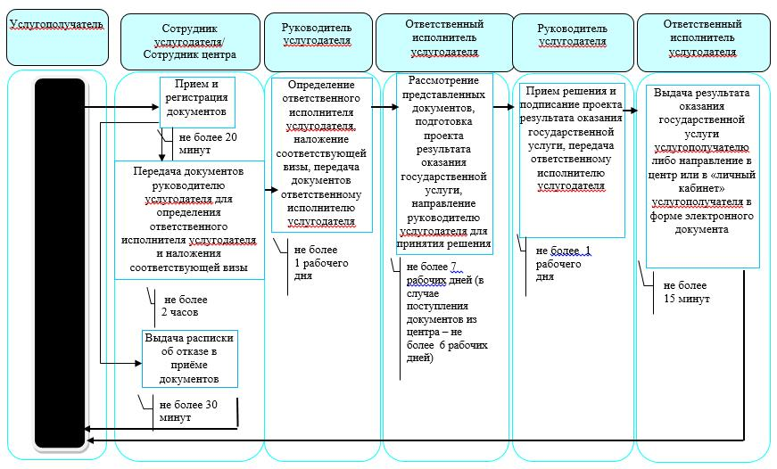

|  |  |
| --- | --- |
|  | Приложение 5 к регламенту государственной услуги "Назначение жилищной помощи" |

**Справочник бизнес-процессов оказания государственной услуги "Назначение жилищной помощи"**

       При оказании государственной услуги через центр

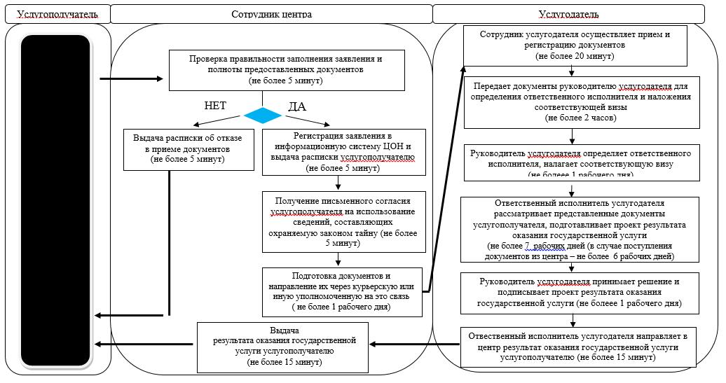

|  |  |
| --- | --- |
|  | Приложение 6 к регламенту государственной услуги "Назначение жилищной помощи" |

**Справочник бизнес-процессов оказания государственной услуги "Назначение жилищной помощи"**

       При оказании государственной услуги через портал

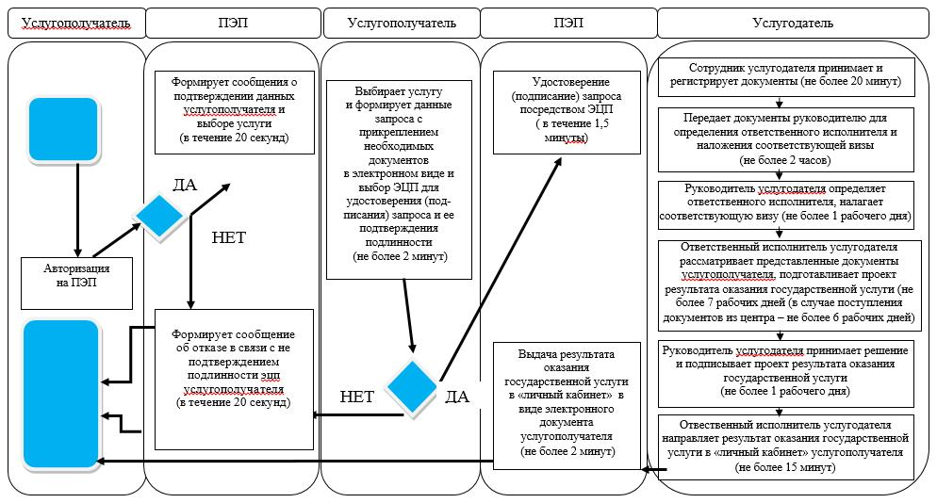

      Условные обозначения:

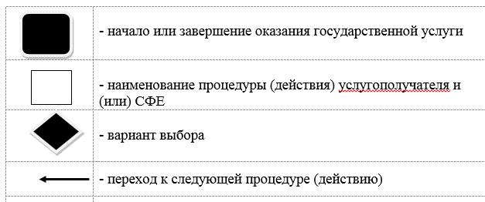

© 2012. РГП на ПХВ «Институт законодательства и правовой информации Республики Казахстан» Министерства юстиции Республики Казахстан